**2019年德国文化主题夏令营**

**——德国开姆尼茨工业大学**

**一、大学简介：**

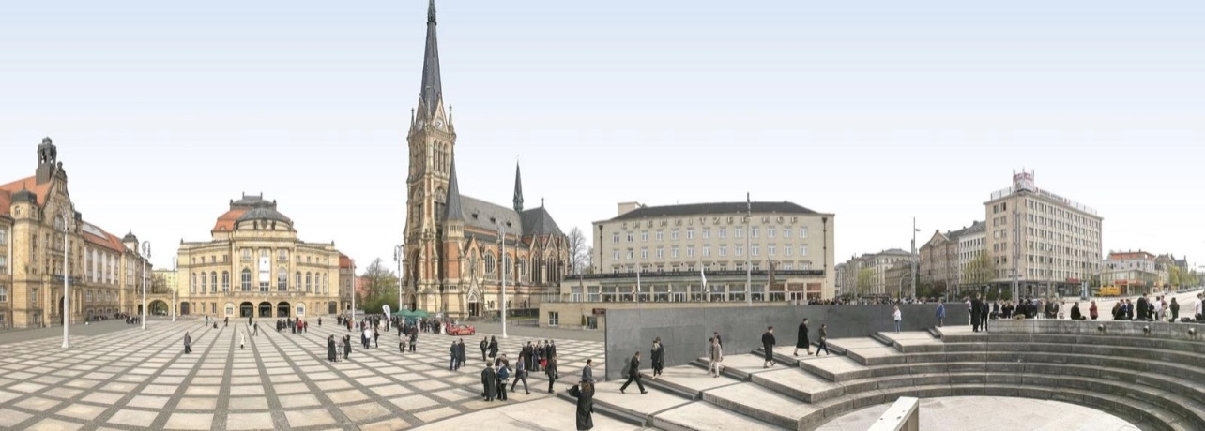

开姆尼茨工业大学（英文: Chemnitz University of Technology；德文：Technische Universität Chemnitz ；缩写：TUC）位于德国萨克森州的西部直辖市开姆尼茨，成立于1836年，距今已有180年历史。归因杰出的师生比，在教学质量上面，开姆尼茨工业大学在德国排名前列。TUC以对学生的友善闻名。其高超的科研技术深嵌于其悠久的历史氛围之中。TUC多次在德国各项大学排名中位于前列，是德国最悠久，最享有声望的大学之一。

**二、线路介绍：**

1. 德国大学教授围绕德国文化、教育主题深入讲解，英文授课，拥有独立的教学体系，体验到真正的德国留学生活；
2. 纯正的国际课程，参加课外拓展活动。让你在语言、沟通、独立、活动能力得到提高的同时，带你参观著名景点，深入领略到德国文化底蕴；
3. 具有当地特色的课外娱乐活动；
4. 文化之旅：柏林、开姆尼茨、德累斯顿、捷克首都布拉格之旅等。
5. 德国制造艺术：参观德国大众汽车制造集团“玻璃工厂”；

（注：以上内容仅供参考，具体课程内容和行程安排会根据学生报名的情况、英语水平程度进行调整，具体行程以最终确定为准；最低成团人数为20名学生。）

**三、行程内容：**

|  |  |  |  |
| --- | --- | --- | --- |
| 天数 | 行程内容介绍 | 住宿 | 餐饮 |
| 第1天 | 德国当地时间下18：00左右到达德国柏林泰戈尔机场。19:00左右接机后，入住酒店。 | 酒店 |  |
| 第2天 | 柏林城市一日游，主要观光景点：   * + 勃兰登堡门、欧洲犹太人被害纪念碑、菩提树下大街、柏林洪堡大学、柏林德国历史博物馆、柏林大教堂、亚历山大广场、柏林墙 - 东边画廊 | 酒店 | 早中晚 |
| 第3天 | 早餐后坐大巴前往开姆尼茨市（约三小时），午餐后适当休息，由接待人员带领熟悉周围环境。 | 酒店 | 早中晚 |
| 第4天 | 上午参加由开姆尼茨工业大学举办的欢迎仪式， 并介绍 - 学校历史，院系及课程设置等情况。  下午参观开姆尼茨工业大学 - 教学楼，阶梯教室，图书馆，体育馆，食堂和活动中心等。 | 酒店 | 早中晚 |
| 第5天 | 上午大学授课， 下午参观开姆尼茨城市。  课程主题: 开姆尼茨历史  演讲者：Prof. Dr. Frank-Lothar Kroll  弗兰克 - 洛萨克罗尔 博士教授  城市简介：  “东德南部城市，东德时期称卡尔-马克思城，萨克森自由州第三大城市。濒开姆尼茨河，距德累斯顿64公里。中世纪以来一直是纺织业中心。现为工业中心，产品包括地毯、针织、机器制造、机床、化工、光学仪器等。  著名景点有15世纪的圣·雅各布教堂、12世纪的宫殿教堂和由洛泰尔国王建造的本笃会教堂。1143年设建制。后毁于1618～1648年的三十年战争。17世纪末随着纺织工业的引入而重新崛起。第二次世界大战中遭重创。1945年后开始重建。”  主要观光景点：  老城市政厅、马克思青铜纪念碑、圣·雅各布教堂、红塔 | 酒店 | 早中晚 |
| 第6天 | 德累斯顿城市一日游  城市介绍：  “斯顿（德语：Dresden；索布语：Drježdźany，意为河边森林的人们，台湾音译为德勒斯登），在德国德累斯顿是“文化的代言词”，德国萨克森州首府和第一大城市，德国十大主要城市之一，德国东部仅次于首都柏林的第二大城市。历史上，德累斯顿曾长期是[萨克森](https://baike.baidu.com/item/%E8%90%A8%E5%85%8B%E6%A3%AE/1645593)王国的首都，并在一段时期兼任波兰首都的角色，拥有数百年的繁荣史、灿烂的文化艺术，欧洲最高的城市绿化率和众多精美的[巴洛克](https://baike.baidu.com/item/%E5%B7%B4%E6%B4%9B%E5%85%8B/30459)建筑，被誉为欧洲最美的城市之一。  邮轮路线：  在乘船游览观光过程中，体验易北河河谷最美丽的地标性建筑和历史悠久的德累斯顿老城。从特若森菲尔（ Terrassenufer ）为起点，参观三座易北河宫殿： 阿尔布雷希茨贝加宫（Albrechtsberg），艾克伯格宫（Eckberg ）和灵纳宫 （Lingner）。前往洛奇威茨别墅区，穿过五座著名的易北河桥梁，包括被认为 “蓝色奇观”的洛奇威茨大桥。  特色：   * 在易北河放松身心，在游船上欣赏易北河宫殿壮丽的景色 * 穿过易北河上的桥梁，了解它们的历史，参观著名的洛奇维茨桥 * 探索德累斯顿的历史，享受船上令人惊叹的美食和饮料 | 酒店 | 早中晚 |
| 第7天 | 德国大众汽车制造集团“玻璃工厂”参观日  玻璃工厂，不仅仅是一间生产汽车的厂房，更是德累斯顿艺术文化中心。在这里，经常举办各种形式的音乐会，来此演奏的音乐家中，不乏世界级大师。在这里，你根本看不到印象中制造工业的喧嚣，没有嘈杂的机器轰鸣，只有身着白色服装的工人正在安静的工作；没有弥漫的灰尘，只见全部由优质实木建成的地板，洁净如镜，完全颠覆了人们对传统工业的印象。在德累斯顿，宁静、优雅和高贵，就是这样与精湛的造车工艺联系在一起的。 | 酒店 | 早中晚 |
| 第8天 | 上午大学授课，下午参观开姆尼茨工业博物馆  课程主题: 德国萨克森州历史  演讲者：Prof. Dr. Frank-Lothar Kroll  弗兰克 - 洛萨克罗尔 博士教授  [开姆尼茨](http://www.germany.travel/cn/towns-cities-culture/towns-cities/chemnitz.html) 工业博物馆  位于一座废弃的铸造厂中，是萨克森州工业博物馆联合会所属四座博物馆中的一座。这里通过精心挑选的展品，展出了[萨克森州](http://www.germany.travel/cn/travel-information/federal-states/bundeslaender_1/saxony/sachsen.html)的工业史以及重要人物的故事。 直到 1945 年，萨克森州仍然是德国工业的龙头老大，而开姆尼茨也是工业生产的中心。 那个时候，许多萨克森州的发明和产品畅销海外，声名远扬。 | 酒店 | 早中晚 |
| 第9天 | 上午大学授课，下午参观茨维考霍夫博物馆  课程主题: 德国近现代史  演讲者：Prof. Dr. Frank-Lothar Kroll  弗兰克 - 洛萨克罗尔 博士教授 | 酒店 | 早中晚 |
| 第10天 | 捷克布拉格一日游  如果您厌倦了海滩，想要深入感受文化的熏陶，那么极富波希米亚风情和童话特征的布拉格一定是您的完美目的地之选。  城市介绍：  “布拉格（[捷克语](https://zh.wikipedia.org/wiki/%E6%8D%B7%E5%85%8B%E8%AA%9E)：Praha，德语：Prag）是[捷克](https://zh.wikipedia.org/wiki/%E6%8D%B7%E5%85%8B)[首都](https://zh.wikipedia.org/wiki/%E9%A6%96%E9%83%BD)和最大城市、[欧盟](https://zh.wikipedia.org/wiki/%E6%AC%A7%E7%9B%9F)第十四大城市，和历史上[波西米亚](https://zh.wikipedia.org/wiki/%E6%B3%A2%E8%A5%BF%E7%B1%B3%E4%BA%9A)的首都，位于该国的[中波希米亚州](https://zh.wikipedia.org/wiki/%E4%B8%AD%E6%B3%A2%E5%B8%8C%E7%B1%B3%E4%BA%9A%E5%B7%9E)、[伏尔塔瓦河](https://zh.wikipedia.org/wiki/%E4%BC%8F%E5%B0%94%E5%A1%94%E7%93%A6%E6%B2%B3)流域。布拉格是一座著名的旅游城市，市内拥有为数众多的各个历史时期、各种风格的建筑，从罗马式、[哥特式建筑](https://zh.wikipedia.org/wiki/%E5%93%A5%E7%89%B9%E5%BC%8F%E5%BB%BA%E7%AD%91)、[文艺复兴](https://zh.wikipedia.org/wiki/%E6%96%87%E8%89%BA%E5%A4%8D%E5%85%B4)、[巴洛克](https://zh.wikipedia.org/wiki/%E5%B7%B4%E6%B4%9B%E5%85%8B)、[洛可可](https://zh.wikipedia.org/wiki/%E6%B4%9B%E5%8F%AF%E5%8F%AF)、新古典主义、[新艺术运动](https://zh.wikipedia.org/wiki/%E6%96%B0%E8%89%BA%E6%9C%AF%E8%BF%90%E5%8A%A8)风格到[立体派](https://zh.wikipedia.org/wiki/%E7%AB%8B%E4%BD%93%E6%B4%BE)和超现代主义，其中特别以[巴洛克](https://zh.wikipedia.org/wiki/%E5%B7%B4%E6%B4%9B%E5%85%8B)风格和[哥特式建筑](https://zh.wikipedia.org/wiki/%E5%93%A5%E7%89%B9%E5%BC%8F%E5%BB%BA%E7%AD%91)更占优势。布拉格建筑给人整体上的观感是建筑顶部变化特别丰富，并且色彩极为绚丽夺目（红瓦黄墙），因而拥有“千塔之城”、“金色城市”等美称，号称欧洲最美丽的城市之一。“  主要观光景点：   * + 布拉格城堡   + 布拉格老城广场   + 天文钟   + 查理大桥   + 伏尔塔瓦河   + 圣维特大教堂 | 酒店 | 早中晚 |
| 第11天 | 上午大学授课，下午自由活动  课程主题： 德国学院文化  演讲者： Dr. Gala Rebane教授  课程内容：   * 介绍德国教育体系，升学制度，大学招生制度 * 德国的学院文化：   + 德国大学生生活   + 老师讲课形式：例如 Vorlesung, Seminar, Übung   + 德国大学生是如何和教授，导师，助教进行学术讨论的 | 酒店 | 早中晚 |
| 第12天 | 上午大学授课，下午头脑风暴活动  课程主题： 德国学院文化  演讲者： Dr. Gala Rebane教授 | 酒店 | 早中晚 |
| 第13天 | 全天自由活动，为回国准备，有购物意愿的团员请提前向地接人员预约安排 | 酒店 | 早 |
| 第14天 | 启程前往德国柏林泰戈尔机场，踏上回国旅程 |  | 早 |

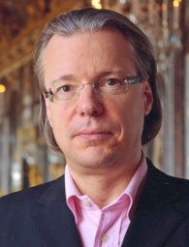Prof. Dr. Frank-Lothar Kroll

弗兰克 - 洛萨克罗尔 博士教授

德国开姆尼茨工业大学 博士教授， 现代和当代历史（19 - 20 世纪欧洲历史）系 主席教授，文学学院副院长，考试委员会主席

个人履历：

* 1959年12月7日 出生于亚琛
* 求学于波恩和克隆， 主要方向：历史，文学史，宗教学
* 1987年 被授予博士学位
* 1992年 Werner-Bergengruen-Gesellschaft 主席
* 1996 年 获得 埃尔兰根大学和德累斯顿大学 - 普鲁士文学教授的路易斯费迪南德奖 （Louis Ferdinand Preis）
* 自2000年起， 担任开姆尼茨工业大学 - 现代和当代历史（19 - 20 世纪欧洲历史）系主席教授
* 自 2006 年 11 月起， 担任普鲁士历史委员会主席，
* 自2011年 9 月起， 担任Prinz-Albert-Gesellschaft e.V.的第一任主席。

此次留学夏令营，Prof. Dr. Frank-Lothar Kroll 主要会为大家讲解：

* 德国近现代史
* 萨克森历史
* 德累斯顿，莱比锡，开姆尼茨 近代史

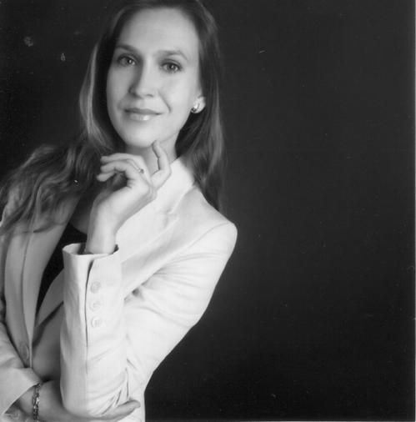Dr. Gala Rebane

格拉 雷巴纳 博士 初级教授

德国开姆尼茨工业大学， 跨文化交流系 初级教授

Gala Rebane在圣彼得堡和锡耶纳大学学习艺术管理和浪漫研究。 作为埃森文化研究所的奖学金获得者，她于2010年获得了跨文化交际领域的“当代意大利历史小说中的集体认同”论文，获得了博士学位。 在获得博士学位后，她在波鸿鲁尔大学社会心理学和社会理论系担任讲师，并负责位于那里的Hans Kilian奖励协调办公室的科学管理。

她的研究和教学侧重于来自两国家庭，营养社会学和物质文化研究的儿童的双文化伙伴关系和数字实践。 由于她在各种跨国背景下的多年工作经验，她对教育和交流中的跨文化转移和接收过程特别感兴趣。

此次留学夏令营， Dr. Gala Rebana 主要会为大家讲解：

* 德国教育体系，以及其发展与差异
* 德国和中国的文化差异及敏感性
* 德国学术文化
* **预计出发时间：2019年7月29日-8月11日**

**2019年8月12日-8月25日**

* **报名条件：** 基本的英语交流能力

良好的团队合作及沟通能力

自信的谈吐

良好的逻辑思维和思辨能力

* **费用：29800元**

费用包含：

1.办理德国签证费用

2.国内，国际往返机票（南昌出发和抵达）

3.住宿费

4.行程内容中标注的餐食费

5.交通费

6.课程费

7.门票：行程中明确承担的景点首道门票

8.境外保险费

费用不包括：

1、护照办理

2、办理出国签证所需的证照工本费

3、前往签证中心的交通及食宿费用

4、飞行旅途中与中转的餐食费

5、境外个人消费

* **截止报名时间：2019年3月31日（有意向的同学请先办理护照）**
* **联系电话： 0791-88619332 徐丽飞老师**
* **地址：南昌市八一大道541号二楼 江西省教育出国留学服务中心**
* **部分照片浏览：**

